高三物理试题
一、单项选择题：本题共8小题，每小题3分，共24分。在每小题给出的四个选项中，只有一项是符合题目要求的。
1. 中国自主研发的“暗剑”无人机，时速可超过2马赫。在某次试飞测试中，起飞前沿地面做匀加速直线运动，加速过程中连续经过两段均为120m的测试距离，用时分别为2 s和1 s，则无人机的加速度大小是
A. 20m/s² B.60m/s² C. 40m/s² D. 80m/s²
2. 如图所示，质量为M的框架放在水平地面上，一轻弹簧上端固在框架上，下端固定一个质量m的小球，小球上下振动时框架始终没有跳起，当框架对地面压力为零的瞬间，小球的加速度大小为
A． B．
C． D．

3. 质子和α粒子在同一点由静止出发，经过相同的加速电场后，进入同一匀强磁场中做匀速圆周运动。已知质子和α粒子的质量之比m_{H}∶m _{α}= 1∶4，电荷量之比q_{H} ∶q_{α}= 1∶2。则它们在磁场中做圆周运动的周期之比T_{H}∶T_{α}为
A．4∶1 B．1∶4 C．2∶1 D． 1∶2
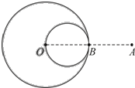
4.已知均匀带电球体在球的外部产生的电场与一个位于球心的、电荷量相等的点电荷产生的电场相同。如图所示，半径为R的球体均匀分布着电荷量为Q的电荷，在过球心O的直线上有A、B两个点，O和B、B和A间的距离均为R．现以OB为直径在球内挖一球形空腔，若静电力常量为k，球的体积公式为V=，则A点处场强的大小为
A． B． C． D．

5. 2018年12月27日，北斗系统服务范围由区域扩展为全球，北斗系统正式迈入全球时代。如图所示是北斗导航系统中部分卫星的轨道示意图，已知A、B、C三颗卫星均做匀速圆周运动，A是地球同步卫星，三个卫星的半径满足r _{A}=r _{B}=n r _{C}，己知地球自转周期为T，地球质量为M，万有引力常量为G，下列说法正确的是
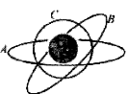
A．卫星B也是地球同步卫星
B．根据题设条件可以计算出同步卫星离地面的高度
C．卫星C的周期为
D．A、B、C三颗卫星的运行速度大小之比为v _{A} ：v _{B}：v _{C}=
6. 一简谐横波沿x轴正向传播,图甲是t=0时刻的波形图,图乙是介质中某质点的振动图像,则该质点的x坐标值合理的是
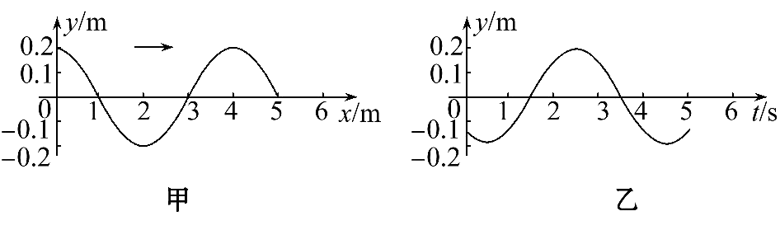
A．0.5 m B．1.5 m C．2.5 m D．3.5 m
7. 如图甲所示，一矩形金属线圈a b c d垂直匀强磁场并固定于磁场中，磁场是变化的，磁感应强度B随时间t的变化关系图象如图乙所示，则线圈的ab边所受安培力F随时间t变化的图象是图中的(规定向右为安培力F的正方向) （ ）
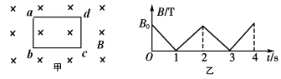

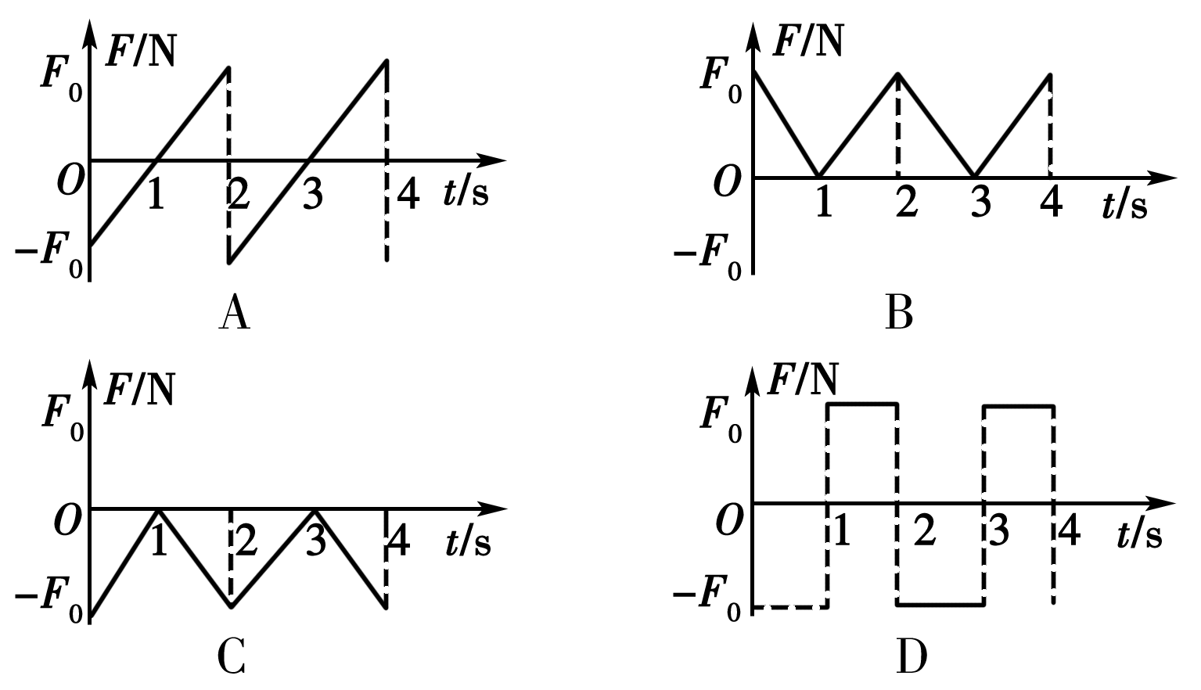

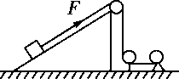
8.如图所示，卷扬机的绳索通过定滑轮用力F拉位于粗糙斜面上的木箱，使之沿斜面加速向上移动，在移动过程中，下列说法正确的是( )
A．力F对木箱做的功等于木箱增加的机械能与木箱克服摩擦力所做的功之和
B．力F对木箱做的功等于木箱克服摩擦力和克服重力所做的功之和
C．木箱克服重力做的功大于木箱增加的重力势能
D．力F对木箱做的功等于木箱增加的动能与木箱克服摩擦力做的功之和
二、多项选择题：本题共4小题，每小题4分，共16分。在每小题给出的四个选项中，有多项符合题目要求。全部选对的得4分，选对但不全的得2分，有选错的得0分。
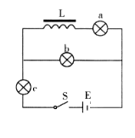
9.如图所示，L是自感系数较大的线圈，其直流电阻可忽略不计，a、b、c是三个相同的小灯泡，下列说法正确的是
A.开关S闭合时，b、c灯立即亮，a灯逐渐亮
B.开关S闭合，电路稳定后，b、c灯亮，a灯不亮
C.开关S断开时，b、c灯立即熄灭，a灯逐渐熄灭
D.开关S断开时，c灯立即熄灭，a、b灯逐渐熄灭

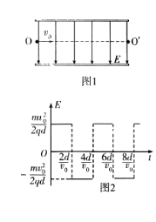
10..如图所示，长为8d、间距为d的平行金属板水平放置，O点有一粒子源，能持续水平向右发射初速度为v_{O}，电荷量为+q，质量为m的粒子。在两板间存在如图2 所示的交变电场，取竖直向下为正方向，不计粒子重力。以下判断正确的是

A. 粒子在电场中运动的最短时间为
B. 射出粒子的最大动能为
C. 时刻进入的粒子，从点射出
D. 时刻进入的粒子，从点射出
11.一定量的理想气体从状态a开始，经历等温或等压过程ab、bc、cd、da回到原状态，其pT图像如图所示。其中对角线ac的延长线过原点O。下列判断正确的是
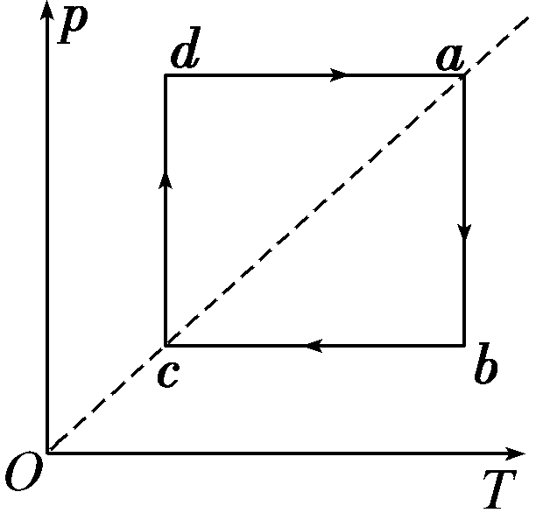
A．气体在a、c两状态的体积相等
B．气体在状态a时的内能大于它在状态c时的内能
C．在过程cd中气体向外界放出的热量大于外界对气体做的功
D．在过程da中气体从外界吸收的热量小于气体对外界做的功

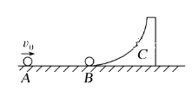
12.如图所示，光滑水平面上有一质量为2M、半径为R(R足够大)的圆弧曲面C，质量为M的小球B置于其底端，另一个小球A质量为，小球A以v₀＝6 m/s 的速度向B运动，并与B发生弹性碰撞，不计一切摩擦，小球均视为质点，则( )
- B的最大速率为4 m/s
B. B运动到最高点时的速率为 m/s
C. B不能与A再次发生碰撞
D. B能与A再次发生碰撞

- 非选择题：本题共6小题，共60分。
13.（8分）如图甲所示，用铁架台、弹簧和多个已知质量且质量相等的钩码探究在弹性限度内弹簧弹力与弹簧伸长量的关系。
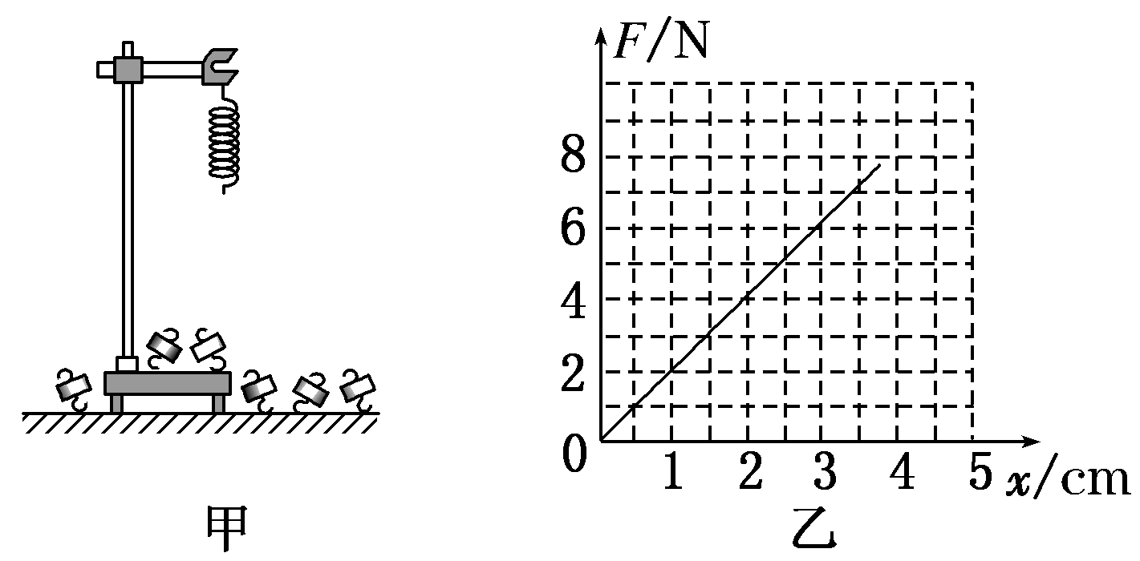
(1)为完成实验，还需要的实验器材有：__________________________________。
(2)实验中需要测量的物理量有：________________________________________。
(3)图乙是弹簧弹力F与弹簧伸长量x的Fx图线，由此可求出弹簧的劲度系数为________ N/m。
(4)为完成该实验，设计的实验步骤如下：
A．以弹簧伸长量为横坐标，以弹力为纵坐标，描出各组(x，F)对应的点，并用平滑的曲线连接起来；
B．记下弹簧不挂钩码时其下端在刻度尺上的刻度l₀；
C．将铁架台固定于桌子上，并将弹簧的一端系于横梁上，在弹簧附近竖直固定一把刻度尺；
D．依次在弹簧下端挂上1个、2个、3个、4个……钩码，并分别记下钩码静止时弹簧下端所对应的刻度，并记录在表格内，然后取下钩码；
E．以弹簧伸长量为自变量，写出弹力与弹簧伸长量的关系式。首先尝试写成一次函数，如果不行，则考虑二次函数；
F．解释函数表达式中常数的物理意义；
G．整理仪器。
请将以上步骤按操作的先后顺序排列出来：_______________________________。
14 .(8分）如图甲所示是一种测量电容的实验电路图，实验是通过对高阻值电阻放电的方法测出电容器充电至电压为U时所带的电荷量Q，从而再求出待测电容器的电容C。某同学在一次实验时的情况如下：
a．按图甲所示的电路图接好电路；
b．接通开关S，调节电阻箱R的阻值，使小量程电流表的指针偏转接近满刻度，记下此时电流表的示数I₀=490 μA，电压表的示数U₀=8.0V。
c．断开开关S，同时开始计时，每隔5s或10s测读一次电流i的值，将测得数据填入表格，并标示在图乙的坐标纸上（时间t为横坐标，电流i为纵坐标），结果如图中小黑点所示．
（1）在图乙中画出i-t图线．
- 图乙中图线与坐标抽所围成面积的物理意义是__________________________ 。
（3）该电容器电容为 _________F (结果保留两位有效数字）。
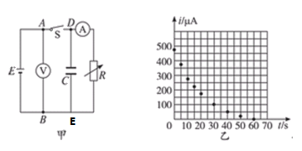
（4）若某同学实验时把电压表接在E、D两端，则电容的测量值比真实值_________（选填“偏大”“偏小”或“相等”）

15．(8分）
一辆汽车停放一夜，启动时参数表上显示四个轮胎胎压都为240kpa，此时气温为$\text{27}°C$。当汽车运行一段时间后，表盘上的示数变为260kpa。已知汽车每个轮胎内气体体积为35L，假设轮胎内气体体积变化忽略不计，轮胎内气体可视为理想气体，标准大气压为100kpa。求：
（1）表盘上的示数变为260kpa时，轮胎内气体温度为多少；
（2）汽车通过放气的方式让胎压变回240kpa，则在标准大气压下每个轮胎需要释放气体的体积。（气体释放过程温度不变）
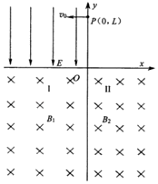
16（12分） 如图所示，在坐标系xOy的第二象限内有沿y轴负方向的匀强电场，电场强度大小。在第三象限内有磁感应强度的匀强磁场L，在第四象限内有磁感应强度的匀强磁场Ⅱ，磁场I、Ⅱ的方向均垂直于纸面向内。一质量为m、电荷量为+q的粒子从P（0，L）点处以初速度v₀沿垂直于y轴的方向进入第二象限的匀强电场，然后先后穿过x轴和y轴进入磁场I和磁场Ⅱ，不计粒子的重力和空气阻力。求：
（1）粒子由电场进入磁场I时的速度v大小和方向；
（2）粒子出发后第1次经过y轴时距O点的距离；
（3）粒子出发后从第1次经过y轴到第4次经过y轴产生的位移大小Δy。

17.（12分）滑板运动是极限运动的鼻祖，许多极限运动项目均有滑板项目延伸而来，如图是是滑板运动的轨道。BC和DE是两段光滑的圆弧型轨道，BC的圆心为O点，圆心角$θ={\text{60}}^{°}$,且与水平轨道CD垂直，滑板与水平轨道间的动摩擦因数$μ=0\text{.}2$.某运动员从轨道上的A点以$v=\text{3m/s}$的速度水平滑出，在B点刚好沿着轨道的切线方向滑入圆弧轨道BC,经CD轨道后冲上DE轨道，到达E点时速度减为零，然后返回。已知运动员和滑板的总质量为m=60kg,B、E两点与水平轨道CD的竖直高度分别为h=2m和H=2.5m.（g=10m/s²）求：
（1）运动员从A点运动到B点的过程中，到达B点时的速度大小v_{B};
（2）水平轨道CD的长度L;
（3）通过计算说明，第一次返回时，运动员能否回到B点？如能，求出回到B点时速度的大小 。如果不能，求出最后停止的位置距C点的距离。
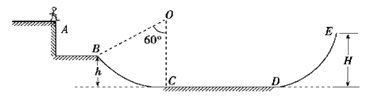

18.(12分)如图所示，有两根足够长的平行光滑导轨水平放置，右侧用一小段光滑圆弧和另一对竖直光滑导轨平滑连接，导轨间距L＝1m。细金属棒ab和cd垂直于导轨静止放置，它们的质量m均为1kg，电阻R均为0.5Ω．cd棒右侧lm处有一垂直于导轨平面向下的矩形匀强磁场区域，磁感应强度B＝1T，磁场区域长为s。以cd棒的初始位置为原点，向右为正方向建立坐标系。现用向右的水平恒力F＝1.5N作用于ab棒上，作用4s后撤去F．撤去F之后ab棒与cd棒发生弹性碰撞，cd棒向右运动。金属棒与导轨始终接触良好，导轨电阻不计，空气阻力不计。（g=10m/s²）求：
- ab棒与cd棒碰撞后瞬间的速度分别为多少；
- 若s＝1m，求cd棒滑上右侧竖直导轨，距离水平导轨的最大高度h；
- 若可以通过调节磁场右边界的位置来改变s的大小，写出cd棒最后静止时与磁场左边界的距离x的关系。（不用写计算过程）
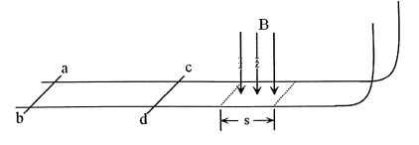

高三物理试题 答案
一、单项选择题：本题共8小题，每小题3分，共24分。在每小题给出的四个选项中，只有一项是符合题目要求的。
- C 2.D 3. D 4.C 5.D 6. C 7. A 8.A
二、多项选择题：本题共4小题，每小题4分，共16分。在每小题给出的四个选项中，有多项符合题目要求。全部选对的得4分，选对但不全的得2分，有选错的得0分。
- AD 10. AD 11. AB 12. AC
- 非选择题：本题共6小题，共60分。
- （1）毫米刻度尺 （2） 弹簧原长、伸长后总长度
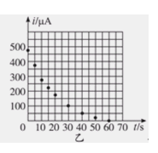
（3）200 （4）C、B、D、A、E、F、G
（评分标准：每空2分，共8分）
- （1）见图
- 开始放电时，电容器所带电量
- $$9\text{.}5×{\text{10}}^{−4}\text{\sim }1\text{.}2×{\text{10}}^{−3}$$
- 偏小
（评分标准：每空2分，共8分）
- 解：（1）对单个轮胎内气体，
由查理定律$\frac{P_{1}}{T_{1}}=\frac{P_{2}}{T_{2}}$得 ①
T₂=325K ②
- 取单个轮胎放气前的气体为研究对象，有
$P_{2}V_{0}=P_{3}V_{0}+P_{0}ΔV$ ③
代入数值得
$ΔV=7L$ ④
（评分标准：②式1分，③式3分，其余每式2分，共8分）
- 解：（1）粒子在电场中做类平抛运动，
$\text{qE}=\text{ma}$ ①
$L=\frac{1}{2}{\text{at}}^{2}$ ②
$v_{y}=\text{at}$ ③
$v=\sqrt{v_{0}^{2}+v_{y}^{2}}$ ④
解得：$v=2v_{0}$，方向与﹣x轴成60°角； ⑤

（2）粒子在磁场中做匀速圆周运动，则
${\text{qvB}}_{1}=m\frac{v^{2}}{r_{1}}$ ⑥

解得：$r_{1}=\frac{4}{3}L$ ⑦
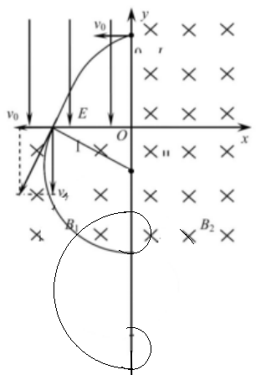
即圆心恰好落在y轴上$OO^{'}=\frac{2}{3}L$ ⑧
所以粒子第一次经过y轴距O点距离为2L。⑨
（3）粒子进入磁场Ⅱ后
${\text{qvB}}_{2}=m\frac{v^{2}}{r_{2}}$ ⑩
所以$r_{2}=\frac{1}{3}L=\frac{1}{4}r_{1}$ ⑪

当粒子第4次经过y轴时
$Δy=\frac{4}{3}L$ ⑫
（评分标准：每式1分，共12分）
- （1）由题意得：$v_{B}=\frac{v_{0}}{\text{cos}\text{60}°}$ ①
解得：v_{B}=6m/s ②
- 从B到E，由动能定理得：
$\text{mgh}−μ\text{mgL}−\text{mgH}=0−\frac{1}{2}{\text{mv}}_{B}^{2}$ ③
代入数值得：L=6.5 m ④
（3）运动员能到达左侧的最大高度为$h^{'}$，从B到第一次返回左侧最高处，由动能定理得：
${\text{mgH}−μ\text{mgL}−\text{mg \{}h}^{'}=0$ ⑤
解得：$h^{'}=1\text{.}2\text{ m}<2\text{ m}$ ⑥
故运动员不能回到B点
全过程由能量守恒定律得：
$\text{mgH}=μ\text{mgs}$ ⑦
解得总路程s=12.5 m ⑧
即运动员最后停止的位置距C点6 m处。 ⑨
（评分标准：③⑤⑦每式2分，其余每式1分，共12分）
- 解：（1）对ab棒，由动量定理得：
$\text{Ft}={\text{mv}}_{a}−0$ ①
ab棒与cd棒碰撞过程，取向右方向为正，对系统
由动量守恒定律得：
${\text{mv}}_{a}={\text{mv}}_{c}+mv_{a}^{'}$ ②
由系统机械能守恒定律得：
$\frac{1}{2}{\text{mv}}_{a}^{2}=\frac{1}{2}{\text{mv}}_{c}^{2}+\frac{1}{2}{\text{mv}}_{a^{'}}^{2}$ ③
解得：$v_{a}^{'}=0$，$v_{c}=6\text{ m/s }$ ④
（2）
$I=\frac{\text{BLv}}{2R}$ ⑤
$F=\text{BIL}$ ⑥
对cd棒进入磁场过程，由动量定理得：
$FΔt=mv_{c}^{'}−{\text{mv}}_{c}$ ⑦
对cd棒出磁场后由能量守恒得
$\frac{1}{2}mv_{c}^{}=\text{mgh}$ ⑧
联立以上各式得：h=1.25 m ⑨
- x=6 m时s≥6 m ⑩
x=1 m时s＜3 m ⑪
x=（2s－6）m时3 m≤s＜6 m ⑫

（评分标准：每式1分，共12分）

